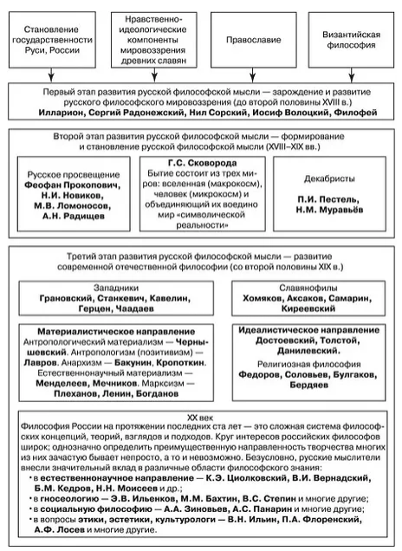
- Задание:
1. Данные таблицы записать в рабочей тетради
2. Выбрать из каждого этапа в русской философии философа (по вашему усмотрению), написать его краткую биографию и основные философские идеи.

